النص المنطوق المشترك
أوقات الفراغ
زار سمیر رفقة عائلته حدیقة الحامة ، اشترى الأب تذاكر الدخول و اطلعوا على برنامج الزیارة .
دخلت العائلة إلى الحدیقة ، فتوقفت مریم امام بحیرة تسبح فیھا أسماك زاھیة الألوان ، أرادت أن تمسك بإحداھا ،
فنھاھا حارس الحدیقة ، وقال : لا تقتربي من البحیرة قد تقعین فیھا .
و فجاة صاح سمیر : ھاھو مقام الشھید .
قالت یاسمین : أنا مارأیتھ یا أبي .
الأب : تعالي إلى النافورة و سترینه
یاسمین : ما أجملھ ، لم أر أروع منھ من قبل . سأرسمه عندما أعود إلى المنزل .
بعد عودة العائلة إلى المنزل ، جلست یاسمین و بدأت ترسم ، فقال لھا أخوھا : أتضیعین وقتك في الرسم ؟.
فردت علیه قائلة : لقد أنھیت واجباتي ، و الآن أمارس ھوایتي المفضلة ، اختر لنفسك ھوایة تمارسھا في وقت
الفراغ ، سمعھا الأب فقال : یاسمین على حق ، تعال یا بني . ھذه طوابع بریدیة جمعتھا و رتبتھا في ھذا الدفتر منذ
صغري إنھا ھوایتي المفضلة.
سمیر : ما أجملھا یا أبي، لكنني أحب مشاھدة الألعاب الریاضیة .
الأب : تذكرت انت لم تحدثني عن سباق العدو الذي نظم بین المدارس .
سمیر : ساحكي لك عنه ، في یوم السباق استعد المشاركون، و وقفوا كلھم أمام خط الانطلاق ، و ارتدى تلامیذ
مدرستنا ألوان العلم الوطني .
و انطلق الجمیع بسرعة و بقینا نشجع زملاءنا . ثم انتظرنا مدة ، لیظھر المتسابقون ، و في مقدمتھم فؤاد
تلمیذ مدرستنا ، و تعالت الھتافات: لا تستسلم یا فؤاد ، و كان ھشام وراءه ، أما في المرتبة الثالثة فقد دخل زكریا .
صعد الفائزون على منصة التتویج ، امسك فؤاد بید ھشام و زكریا ، فھنأھم المدیر و قال : شكرا على الروح
الریاضیة ..

المقطع الرابع : الرياضة و التسلية
إدماج المقطع الرابع

المقطع التعليمي 04: الريياضة و التسلية الأسبوع : 4 السنة الثانية
الميدان : فهم المنطوق والتعبير الشفوي النشاط : إدماج
النص المنطوق : العدو الـمدرسـي – هوايـتـي المفضلة – فـي حديقة التسلية
مؤشرات الكفاءة : يصغي ويبدي اهتمامه لما يسمع و يجيب عن أسئلة النص المنطوق.
يعبّر عن مشاهد معروضة أمامه مع مسرحة أحداث النص المنطوق و يوظف الصيغ.

التقويم | الوضعيات التعلمية والنشاط المقترح | المراحل
يجيب عن الأسئلة | الوضعیة المشكلة الانطلاقیة :  انت تحب الریاضة و تستغل أوقات الراحة في ممارسة ھوایتك المفضلة و زیارة أماكن التسلیة .  تحدث عن الریاضة و الھوایة التي تحبھا ، و كیف تنظم وقتك ؟ . | مرحلة الانطلاق
ينصت  يجيب عن أسئلة الفهم بإنتاج جملة بسيطة  يستخلص  القيم  يتأمل في الصور  يجيب عن الأسئلة  يبني أفكاره و يرتبها  يوظف | فهم المنطوق : قراءة النص المنطوق من طرف المعلم على مسامع المتعلمین بصوت معبر ، و ترافق  القراءة ّ،الإشارات و الإیحاءات المناسبة ، مع المحافظة على التواصل البصري معھم .  -عم یتحدث النص ؟  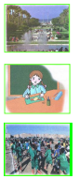  مشاھدة الصور على السبورة .  - أین أخذ الأب أبناءه ؟  - قبل الدخول إلیھا ، ماذا فعل الأب ؟لماذا ؟  - أین توقفت یاسمین ؟ ماذا أرادت ان تفعل ؟  - نھى حارس الحدیقة یاسمین ؟ ماذا قال لھا ؟  - ماذا شاھد سمیر من النافورة ؟ - ھل أعجبه ؟  - لماذا سمي بھذا الاسم ؟- ھل رأته یاسمین أیضا ؟  - ماذا قال لھا الأب ؟ - ھل أعجبت به ؟  - ماذا فعلت یاسمین عنما عادت إلى المنزل ؟  - ماذا قال لھا سمیر ؟- بماذا ردت علیه ؟  - ماھي الھوایة التي یمارسھا الأب ؟ اذكر ھوایات أخرى تعرفھا .  - ما نوع الریاضة التي تحدث عنھا سمیر ؟  - ماذا كان التلامیذ یرتدون ؟- كیف أعلن عن بدایة السبا ق؟- من فاز بالسباق ؟  - أین كان ھشام ؟ماذا فعل فؤاد ؟- شكر المدیر التلامیذ ماذا قال لھم ؟  - اذكر أنواع الریاضات التي تعرفھا .  تجزئة النص المنطوق قراءة و الإجابة عن الأسئلة ، إعادة قراءة النص كاملا .  استخلاص القیم من النص المنطوق و تدوینھا على السبورة .  (الإنتماء –یعتز بلغتھ - یتحلى بالروح الریاضیة – ینبذ العنف -– ینظم وقته .......)  التعبیر الشفھي  لاحظ الصورة الأولى .  ما اسم المكان الذي یظھر في الصورة ؟ لماذا یذھب الناس إلیه ؟  ھل زرتھ من قبل ؟ حدثنا عن ذلك .  ماھي الأماكن الأخرى التي نقصدھا من أجل الراحة و التسلیة ؟  ملاحظة الصورة الثانیة .  ماھي الھوایة التي یمارسھا الطفلان ؟اذكر ھوایات أخرى تعرفھا .  ماھي ھوایتك المفضلة ؟ متى تمارسھا ؟  ملاحظة الصورة الثالثة .  ماھي الریاضة التي یمارسھا ھؤلاء الأطفال ؟ اذكرانواع  الریاضات التي تعرفھا. ماھي ریاضتك المفضلة ؟  تدوین ما تم التوصل إلیه على السبورة في( كل المراحل) و العمل على الربط بین الأحداث . | مرحلة بناء التعلمات  فهم المنطوق
يمثل الدّور | مسرحة أحداث النص بتوزيع الادوار على التلاميذ | التدريب والاستثمار  التعبير الشفوي
المقطع التعليمي 04: الريياضة و التسلية الأسبوع : 4 السنة الثانية
الميدان : فهم المنطوق والتعبير الشفوي النشاط : تعبير شفوي (استعمل الصيغ)+ إنتاج شفوي
الموضوع : إدماج (صيغ+تراكيب +صرف)
مؤشرات الكفاءة : يستعمل الصيغ والتراكيب في وضعيات تواصلية دالة

التقويم | الوضعيات التعلمية والنشاط المقترح | المراحل
يجيب عن الأسئلة | 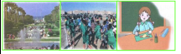  توجیه أسئلة بھدف استذكار  مضمون النص المنطوق . | مرحلة الانطلاق
يستعمل الصيغ  يركب جملا اسمية  يستعمل ضمائر المخاطب | المرحلة الأولى :  - إلى أین رافق سمیر عائلته ؟ ........إلى الحدیقة العامة .  - ماذا رأت یاسمین ؟ .........في البحیرة .  - عن أي شيء حدث الأب ابنیه ؟ .................... عن ھوایته .  - ماذا قال عنھا ؟ ..........ھذا دفتر ، ھؤلاء طوابع .................  - أین وقف المشاركون في السباق ؟.........أمام خط الانطلاق.  - من ھو الذي فاز بالسباق ؟.......................ھو الذي فاز بالسباق .  - من أي مدرسة ھو ؟ ............من مدرسة سمیر .  - و أین كان ھشام ؟ ..........وراء فؤاد .  یوظف المتعلم الصیغ السابقة في جمل من إنتاجه بعد الإجابة عن كل سؤال .  المرحلة الثانیة :  یعرض الأستاذ النشاط 1 ص 50 ، یشرح المطلوب و یوضح طریقة العمل .  الإنجازالفردي من قبل المتعلمین على دفتر الأنشطة ، فالتصحیح الجماعي على السبورة 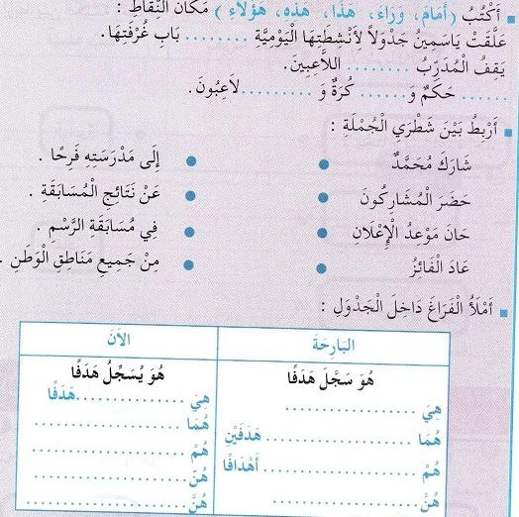 | مرحلة بناء التعلمات  فهم المنطوق
ينتج نصا شفويا | - قراءة ما تم التوصل إلیه  توظیف الصیغ في وضعیات مختلفة . | التدريب والاستثمار

المقطع التعليمي 04: الريياضة و التسلية الأسبوع : 4 السنة الثانية
الميدان : فهم المكتوب و التعبير الكتابي النشاط : إدماج
الموضوع : مباراة حاسمة – هويـتـي المفضلة – أصدقاء الكتاب
مؤشرات الكفاءة يقرأ قراءة سليمة - يحترم قواعد رسم الحروف
- ينتج جملا بسيطة موظفا التراكيب المدروسة

التقويم | الوضعيات التعلمية والنشاط المقترح | المراحل
يجيب عن الأسئلة |   من یذكر لنا عناوین ھذه النصوص ؟ عم یتحدث كل نص ؟ | مرحلة الانطلاق
يقرأ ويصحح أخطاءه  يربط بين الجمل  يستخرج كلمات  يكتب  باحترام المعايير  يكتب ما يملى عليه  ينتج جملا بسيطة | المرحلة الأولى :  قراءة من قبل الاستاذ ، ثم قراءات فردیة ، یتخللھا شرح للمفردات وتوظیف لھا .  یطرح الأستاذ أسئلة تتعلق بالفھم :  - إلى أین رافق سمیر و یاسمین أباھما ؟  - ماذا اشترى سمیر ؟ و ماذا عن یاسمین ؟  - ماھي المباراة التي كانت تنتظرھا العائلة ؟  -ماذا فعل اللاعب الجزائري؟  - كیف كانت ردة فعل سمیر ؟ ماذا قال له الأب ؟  - اذكر بعض قوانین كرة القدم .  - این تعرفت یاسمین على صدیقتھا ؟  - ماھي ھوایة یاسمین ؟ و ھوایة سندس ؟  - اذكر بعض الھوایات التي تعرفھا .  إعادة قراءة النص و استنتاج القیم الواردة فیھ و تدوینھا .  ( الإنتماء –الاعتزاز بالإسلام - یعتز بلغتھ العربیة – یتعرف على ثقافات العالم ویتفتح على  العالم الخارجي – یساھم في الحیاة الثقافیة- ....)  المرحلة الثانیة :  مطالبة المتعلمین باستخراج كلمة تتضمن حرف العین من النص ( یحدد الأستاذ فقرة تتضمن  الحرفین الذین درسھما المتعلم معا في نشاط أمیز) و كتابتھا على الألواح مع تلوین الحرف  المستھدف .  استخراج الأصوات و قراءتھا.  مطالبتھم بكلمات أخرى تتضمن الحرف المستھدف ، تكتب على السبورة و تقرأ .  استخراج كلمات تتضمن حرف الحاء .  نفس العمل مع بقیة الثنائیات ( ص ،ظ / ق ، ك). | مرحلة بناء التعلمات
يكوّن كلمات بالحروف المدروسة | نشاط: على كراس القسم :  املء الجدول التّالي : | الاستثمار
  ع | ح | ص | ظ | ق | ك
  .................  .................  ................. | .................  .................  ................. | ................  .................  ................. | .................  .................  ................. | ................  .................  ................. | .................  .................  .................
المقطع التعليمي 04: الريياضة و التسلية الأسبوع : 4 السنة الثانية
الميدان : التعبير الكتابي النشاط : إنتاج كتابي
الموضوع :إنتاج كتابي
مؤشرات الكفاءة : يوظف مكتسباته خلال المقطع فيحل وضعيات /ينتج جملا بسيطة

التقويم | الوضعيات التعلمية والنشاط المقترح | المراحل
يجيب عن الأسئلة. | يقرأ المتعلم الحروف المدروسة على سبورة الحروف : ع – ح – ص – ظ – ق – ك  على الألواح : اكتب كلمة تتضمن الحرف : ع – ح – ص – ظ – ق – ك | مرحلة الانطلاق
يتعرف على الصيغ ويستعملها في جمل مفيدة  يلاحظ ويعبرعن سندات او صور ويربط بين الأحداث | النشاط: أرتّب البطاقات التالية لأحصل على جملة مفيدة :  العائلة  المباراة  تنتظر  جلست  بداية  تعرفّت  ياسمين  على  صديقة  جديدة  اشترى  سمير  ودفترا  للتلوين  قصة  أنتج كتابيا : دفتر الأنشطة ن 5ص 51  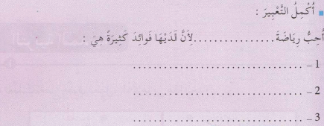  الرصّيد اللّغوي :  أصنف الرياضات التالية في الجدول :  الكاراتيه – كرة القدم – الغولف – الملاكمة – البيسبول – كرة السلّة  المشروع :  استلام المشاريع و تعليق أحسن الأعمال على جدارية القسم . | مرحلة بناء التعلمات
  رياضة فردية | رياضة جماعية
  ..................................  ..................................  .................................. | ..................................  ..................................  ..................................
ينتج نصا شفويا | أبدي رأيي : دفتر الأنشطة ن 5ص 51  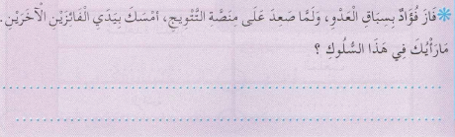 | الاستثمار

المقطع التعليمي03: الرياضة و التسلية الأسبوع : 4 السنة الثانية
الميدان : جميع الميادين النشاط : التربية الإسلامية
الموضوع : أسبوع الإدماج
مؤشرات الكفاءة : يستظهر السور و الأحاديث و الاستنتاجات

التقويم | الوضعيات التعلمية والنشاط المقترح | المراحل
يستظهر | يستظهر المتعلم السور السابقة و الاحاديث النبوية قراءة فردية ثم قراءة جماعية  یسأل الأستاذ : عن أسماء الله الحسنى التي تعرف عليها | مرحلة الانطلاق
يقرأ و يجيب | النشاط الاول : يشرح الاستاذ و المتعلم ينجز على دفتر الانشطة 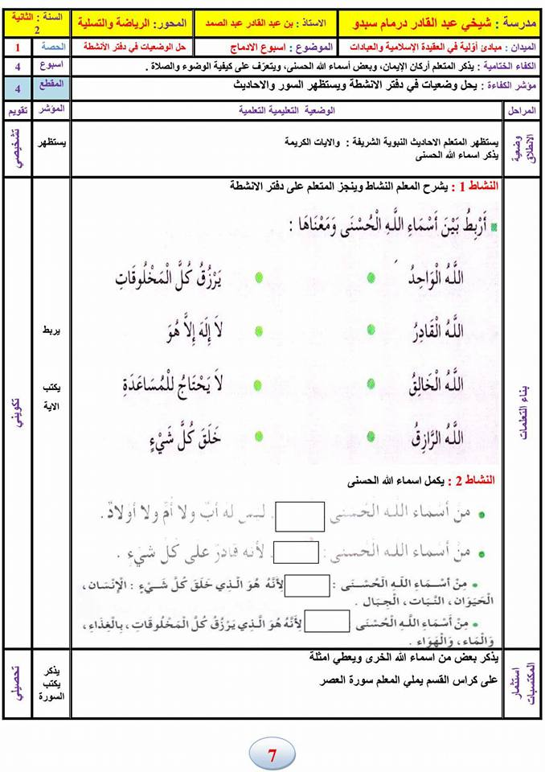  النشاط الثاني : يكمل باسماء الله الحسنى | مرحلة بناء التعلمات
يشارك | التصحیح الجماعي على السبورة ، حیث یتم اختیار أفضل الإجابات و  قراءتھا ، واستخدام الحوار . | الاستثمار

المقطع التعليمي03: الحي و القرية الأسبوع : 4 السنة الثانية
الميدان : الحياة المدنية النشاط : التربية المدنية
الموضوع : أسبوع الإدماج
مؤشرات الكفاءة : يسترجع مكتسباته و يوظفها في حل الأنشطة المقترحة

التقويم | الوضعيات التعلمية والنشاط المقترح | المراحل
يتذكر و يجيب | یسأل الأستاذ :  اين تقضون أوقاتكم و انتم خاارج المدرسة ؟  في آخر الاسبوع و ايام الغطل اين تذهبون رفقة عائلتكم ؟  ما هي الهواية التي تمارسها في اوقات الفراغ ؟ | مرحلة الانطلاق
يقرأ و يجيب | النشاط 1 : على دفتر الانشطة  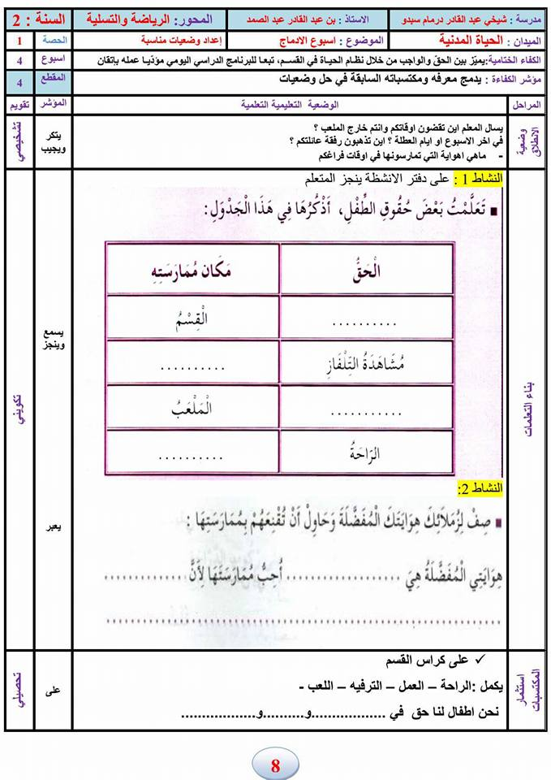  النشاط 1 : على دفتر الانشطة  . | مرحلة بناء التعلمات
يجيب | على كراس القسم أكمل ما يلي  يكمل بـ الراحة - العمل - الترفيه - اللعب .  نحن أطفال لنا الحق في ..................و....................و...................... | الاستثمار

